Họ và tên: ……………………..
Lớp: ……………………..
PHIẾU BÀI TẬP KHOA HỌC 5
BÀI: NĂNG LƯỢNG MẶT TRỜI, SỬ DỤNG NĂNG LƯỢNG GIÓ
VÀ NĂNG LƯỢNG NƯỚC CHẢY
Câu 1. Đánh dấu x vào trước câu đúng.
Nguồn năng lượng chủ yếu của sự sống trên trái đất là:
Mặt Trời.
Mặt Trăng.
Gió.
Cây xanh.
Câu 2. Dưới đây là một số ý kiến về vai trò của Mặt Trời đối với cuộc sống của con người. Hãy khoanh vào những đáp án đúng.
- Sưởi ấm
- Làm ấm nước
- Tạo ra than đá
- Giúp con người làm khô thức ăn như cá, rau, quả để bảo quản.
Câu 3.Viết chữ Đ vào trước ý kiến đúng, chữ S vào trước ý kiến sai.

Mặt Trời chiếu sáng và sưởi ấm mọi vật trên trái đất.
Nhờ năng lượng Mặt Trời mới có than đá.
Năng lượng Mặt Trời gây ra nắng, mưa, gió, bão.
Người ta không thể tạo ra dòng điện từ năng lượng gió.
Từ năng lượng nước chảy người ta có thể tạo ra dòng điện.
Than đá, dầu mỏ là các nguồn năng lượng vô tận. Vì vậy con người có thể khai thác chúng ồ ạt mà không sợ cạn kiệt.
Câu 4. Ghi các ứng dụng của năng lượng Mặt Trời trong cuộc sống tương ứng với mỗi hình ảnh sau:
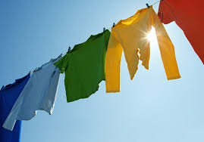 | 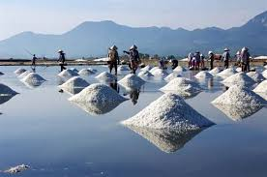 | 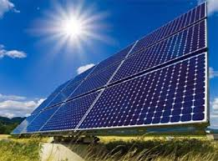
a. ……………………..... | b. ……………………..... | c. …………………….....
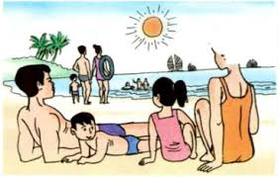 | 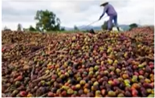 | 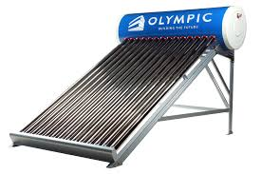
d. ……………………..... | e. ……………………..... | f. ………………………...

Câu 5. Hãy nêu 4 ví dụ về việc sử dụng năng lượng Mặt Trời trong cuộc sống hàng ngày.
…………………………………………………………………………………………………………………………………………………………………………………………………………………………………………………………………………………………………………………………………………………………………………………………………………
Câu 6. Đánh dấu x vào trước câu trả lời đúng.
Vật nào dưới đây hoạt động được nhờ sử dụng năng lượng gió?
Quạt máy.
Thuyền buồm.
Tua-bin của nhà máy thủy điện.
Pin mặt trời.
Câu 7. Đánh dấu x vào dưới hình có phương tiện, máy móc sử dụng năng lượng nước chảy.
 | 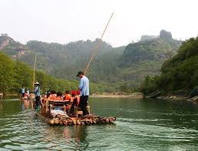
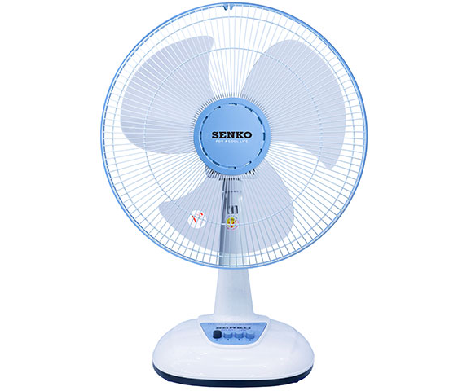 | 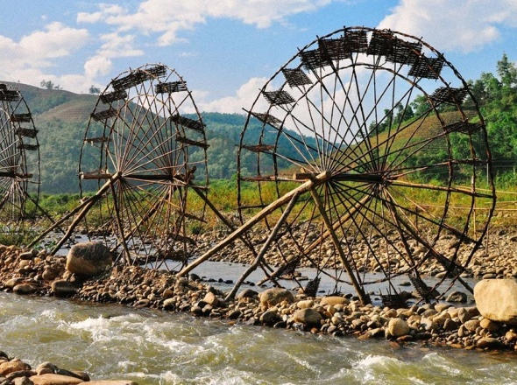
Câu 8. Điền vào chỗ trống loại năng lượng được sử dụng trong mỗi hình ảnh dưới đây cho phù hợp.
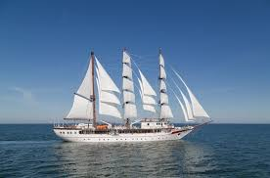 | 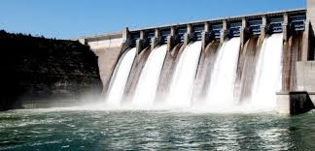 | 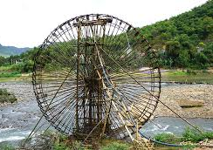
a. ……………………..... | b. ……………………..... | c. …………………….....
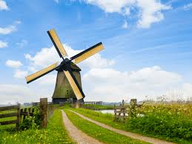 | 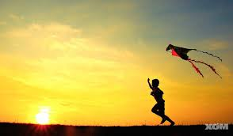 | 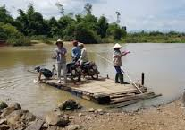
d. ……………………..... | e. ……………………..... | f. ………………………...

Câu 9: Kể một số ví dụ về việc vận dụng năng lượng gió trong hoạt động của con người mà em biết.
……………………………………………………………………………………………………………………………………………………………………………………………………………………………………………………………………………………………………………………………………………………………………………………………………………………………………………………………………………………………………………………………………………………………………………………………………………………………………………………………………………………………………………………………………………………………………………………………………………………
Câu 10: Kể một số ví dụ về việc vận dụng năng lượng nước chảy trong hoạt động của con người mà em biết.
……………………………………………………………………………………………………………………………………………………………………………………………………………………………………………………………………………………………………………………………………………………………………………………………………………………………………………………………………………………………………………………………………………………………………………………………………………………………………………………………………………………………………………………………………………………………………………………………………………………

